TUGAS PEMODELAN PERANGKAT LUNAK

“WATERFALL”

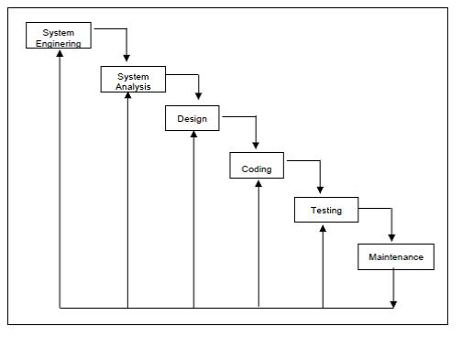

KELOMPOK :

* LUTHFI MUHAMMAD NABIL
* MEIDIAYANAH K.M.W.
* SELIANTIKA FITRIANDI
* SIDIK PERMANA

KELAS : XI RPL 2 (11 RPL 2)

Waterfall

* Pengertian Waterfall

Waterfall atau dalam bahasa Indonesianya adalah AIR terjun adalah model yang dikembangkan untuk pengembangan perangkat lunak dan membuat perangkat lunak.

* Kelebihan Model Waterfall
* Kualitas dari sistem yang dihasilkan akan baik. Ini dikarenakan oleh pelaksanaannya secara bertahap. Sehingga tidak terfokus pada tahapan tertentu.
* Document pengembangan system sangat terorganisir, karena setiap fase harus terselesaikan dengan lengkap sebelum melangkah ke fase berikutnya.
* Kekurangan Model Waterfall
* Diperlukan majemen yang baik, karena proses pengembangan tidak dapat dilakukan secara berulang sebelum terjadinya suatu produk.
* Kesalahan kecil akan menjadi masalah besar jika tidak diketahui sejak awal pengembangan yang berakibat pada tahapan selanjutnya.
* Pelanggan sulit menyatakan kebutuhan secara eksplisit sehingga tidak dapat mengakomodasi ketidak pastian pada saat awal pengembangan.
* Pelanggan harus sabar, karena pembuatan perangkat lunak akan dimulai ketika tahap desain sudah selesai.
* Tahapan – Tahapan pada Model Waterfall



1. System Engineering

Tahap ini diawali dengan mencari kebutuhan dari keseluruhan sistem yang akan diaplikasikan ke dalam bentuk software. Pencarian data bisa melalui penelitian, Wawancara, dan Literatur.

1. System Analisis

Proses pencarian kebutuhan diintensifkan dan difokuskan pada software. Untuk mengetahui sifat dari program yang akan dibuat, maka para software engineer harus mengerti tentang domain informasi dari software, misalnya fungsi yang dibutuhkan, user interface, dan sebagainya.

1. Design

Proses ini digunakan untuk mengubah kebutuhan-kebutuhan diatas menjadi representasi ke dalam bentuk “Blueprint” software sebelum coding dimulai. Desain harus dapat mengimplementasikan kebutuhan yang telah disebutkan pada tahap sebelumnya.

1. Coding

Sebuah desain yang dibuat sebelumnya harus diubah bentuknya dalam bentuk yang dapat dimengerti oleh mesin, yaitu ke dalam bahasa pemrograman melalui proses coding. Tahap ini merupakan implementasi dari tahap design yang secara teknis nantinya dikerjakan oleh programmer.

1. Testing

Sesuatu yang dibuat haruslah diujicobakan. Demikian juga dengan software. Semua fungsi-fungsi software harus diujicobakan, agar software bebas dari error, dan hasilnya harus benar-benar sesuai dengan kebutuhan yang sudah didefinisikan sebelumnya.

1. Maintenance

Pemeliharaan suatu software diperlukan, termasuk di dalamnya adalah pengembangan, karena software yang dibuat tidak selamanya hanya seperti itu. Pengembangan diperlukan ketika adanya perubahan dari eksternal perusahaan seperti ketika ada pergantian sistem operasi, atau perangkat lainnya.